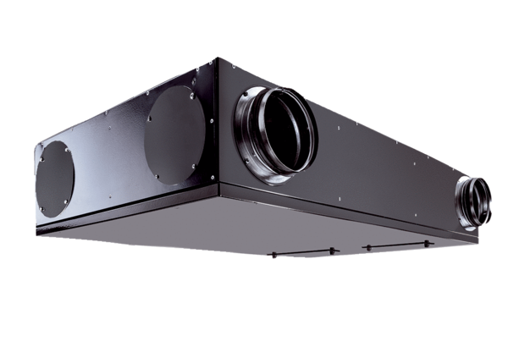Središnji ventilacijski uređaj Trio QZ-ALJedinica za pakiranje: 1 komAsortiman: K
Broj artikla: 0095.0126Proizvođač: MAICO

